新龙湖小七班今日动态
日期：6月10日

情况分析：
今天小朋友们入园都很开心，期待和老师、好朋友的相聚哦。其中大部分小朋友进入进到教室还会主动和老师同伴打招呼，还自己绕带子很棒哦，进行户外游戏啦。

区域游戏
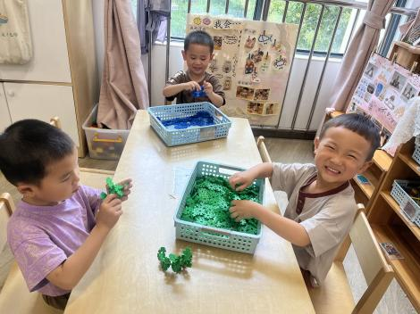 | 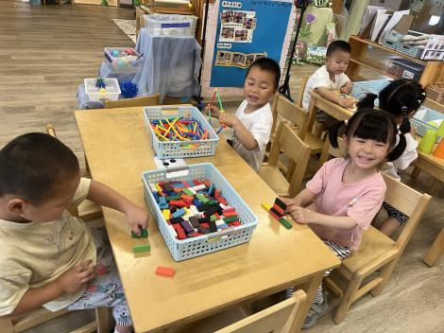 | 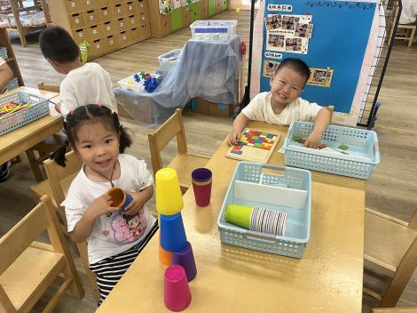
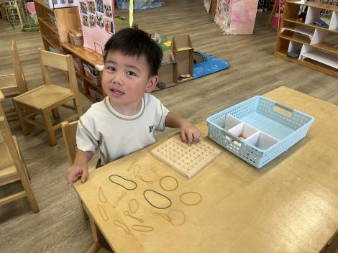 | 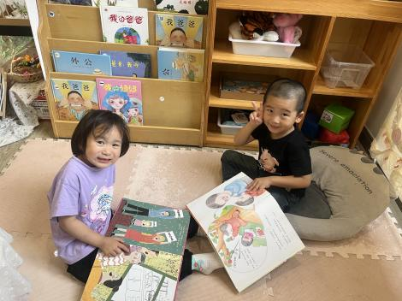 | 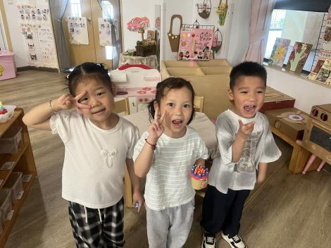

集体活动：
语言：蛤蟆吃西瓜
《蛤蟆吃西瓜》是一则非常有趣的童话故事，故事运用拟人手法讲述了一只蛤蟆自己种了一片西瓜地，眼看着西瓜一天天成熟却想不出吃西瓜的好办法，于是和小伙伴一起动脑筋想到好办法并和别人一起分享。同时也向幼儿证明了一个生活中普遍存在的真理：爱劳动、爱动脑筋和爱同伴的人是快乐的。这篇童话比较适合小班幼儿欣赏。任星辰、陈卓、陈逸州、叶彭丞禹、高乐、郭语桐、朱汐汐、陆泽安、谭思远、尹子昕、毕芮、陈书瑶、韩杨、周玥萱、彭卓朴、常杰奕、彭逸宸、王蕙慈、梁羽彤理解、感受作品，把握作品中人物形象的特点和主题倾向；星辰、陈卓、陈逸州、叶彭丞禹、高乐、郭语桐、朱汐汐、陆泽安、谭思远、尹子昕、毕芮、陈书瑶、韩杨、周玥萱、彭卓朴、常杰奕、彭逸宸、王蕙慈、梁羽彤感知童话故事结构，尝试在认识和想象的基础上，改编故事结尾，并用语言清楚地表达出来。
1.午餐情况：
早点：牛奶、玉米
午饭：红薯饭、鸭胗、西葫芦炒鸡蛋虾仁、丝瓜白玉菇汤。
点心：小馄饨
水果：哈密瓜、橙子。大部分的孩子是能够自主进餐的，并且有较好的进餐习惯。我们小七班有很多孩子都有不爱吃蔬菜的习惯，需要家长们回家再继续跟进、配合一起让孩子不挑食，爱吃饭。
2.午睡情况：
午睡时，大部分小朋友能自己脱外套、裤子并摆放整齐！大部分小朋友可以自主入睡，个别小朋友在老师的安抚下入睡。

家园合作：
1.动态上的照片，仅作为老师观察时的随拍，并不是所有孩子的照片都会呈现，
2.个别幼儿还不会穿外套，因此请家长回家做进一步引导。
3.部分幼儿的水杯里的水量过烫，孩子喝不了，请装入温水。

